[](https://kids.pops.vn/)

* [](https://kids.pops.vn/)
* [](https://kids.pops.vn/music)
* [](https://kids.pops.vn/entertainment)
* [](https://kids.pops.vn/education)
* [](https://learn.pops.vn/)

[Trang chủ](https://kids.pops.vn/) / [Blog](https://kids.pops.vn/blog/) / Những Bài Thơ Cho Trẻ Mầm Non Hay, Ngắn Và Dễ Thuộc

**Những Bài Thơ Cho Trẻ Mầm Non Hay, Ngắn Và Dễ Thuộc**

[**VUI HỌC**](https://kids.pops.vn/blog/tho-cho-tre-mam-non/)**- 16/03/2022**

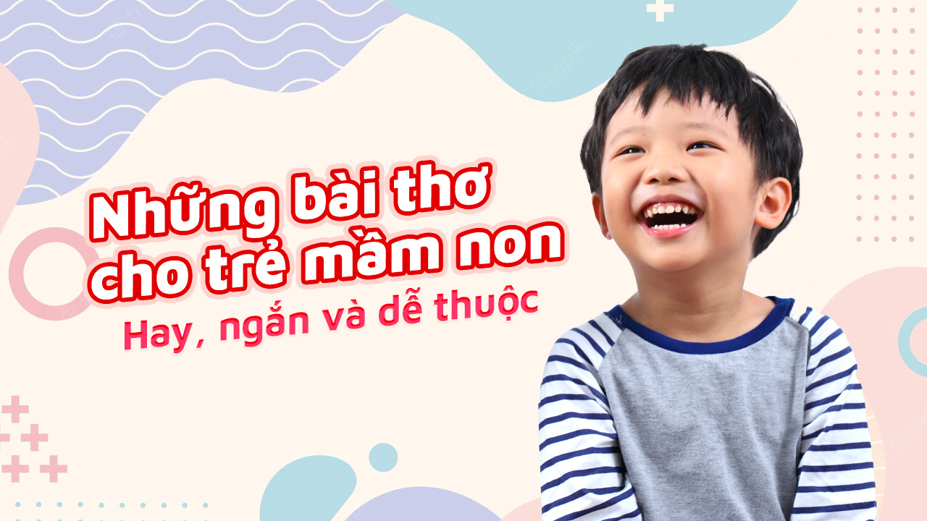

Những **bài thơ cho trẻ mầm non** về những chủ đề quen thuộc sẽ giúp kích thích trí não của trẻ trở nên nhạy bén hơn. Bằng từ ngữ và nhịp điệu hay, những bài thơ mà [**POPS Kids**](https://kids.pops.vn/)chia sẻ dưới đây hy vọng sẽ mở ra thế giới mới cho bé. Ba mẹ có thể tham khảo và đọc cho bé nghe mỗi ngày nhé!

**Xem nhanh**[[Ẩn](https://kids.pops.vn/blog/tho-cho-tre-mam-non/)]

* [Những bài thơ cho trẻ 2 tuổi](https://kids.pops.vn/blog/tho-cho-tre-mam-non/#Nhung_bai_tho_cho_tre_2_tuoi)
* **2/ Bài thơ: Bé ơi!**
* Bé này, bé ơi!  
  Đừng chơi đất cát  
  Hãy vào bóng mát  
  Khi trời nắng to  
  Sau lúc ăn no,  
  Đừng cho chân chạy  
  Buổi sáng ngủ dậy  
  Rửa mặt đánh răng  
  Sắp đến bữa ăn  
  Rửa tay đã nhé!  
  Bé ơi, bé này…